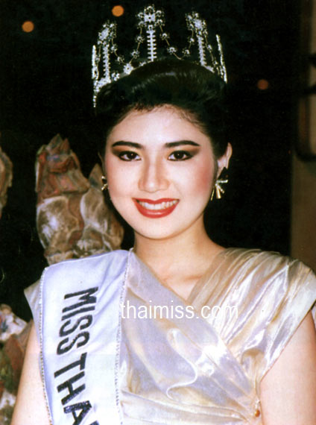
แสงระวี อัศวรักษ์
Miss. Thailand Universe 1986 (2529)
ยุคหนึ่งเป็นนักร้องดัง มีแฟนเพลงมากมาย มีอยู่เพลงหนึ่งมีเนื้อร้องเกี่ยวกับสีของแสง
คลิ้ก ฟังเพลงดังกล่าว (ความยาว 4 นาที)
เมื่อเพลงจบ คลิ้ก ตอบคำถาม

